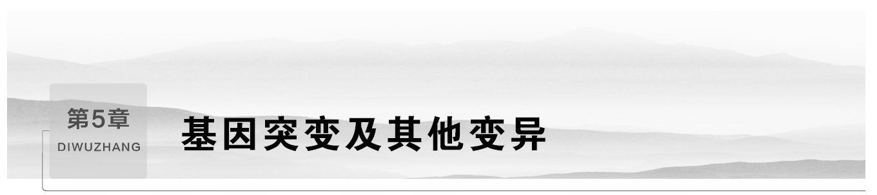

第1节 基因突变和基因重组
课程内容标准 | 核心素养对接
1.说明基因突变的概念、类型、原因、特点及意义。  2.阐述细胞癌变的原因及癌细胞的特征。  3.举例说明基因重组的类型及意义。 | 1.生命观念——掌握基因突变、基因重组的概念、意义。  2.科学思维——比较基因突变与基因重组的异同，理解基因突变与基因重组对生物的影响。  3.社会责任——阐述细胞癌变的机理、指导健康生活。
INCLUDEPICTURE "F:\\2022\\课件\\同步\\新教材\\2023（春）生物学 必修2 遗传与进化 人教版（新教材新标准）（鲁津京……）\\课前自主预习.tif" \* MERGEFORMATINET
知识点1 基因突变的实例
1.镰状细胞贫血
(1)致病机理
INCLUDEPICTURE "F:\\2022\\课件\\同步\\新教材\\2023（春）生物学 必修2 遗传与进化 人教版（新教材新标准）（鲁津京……）\\C425.TIF" \* MERGEFORMATINET 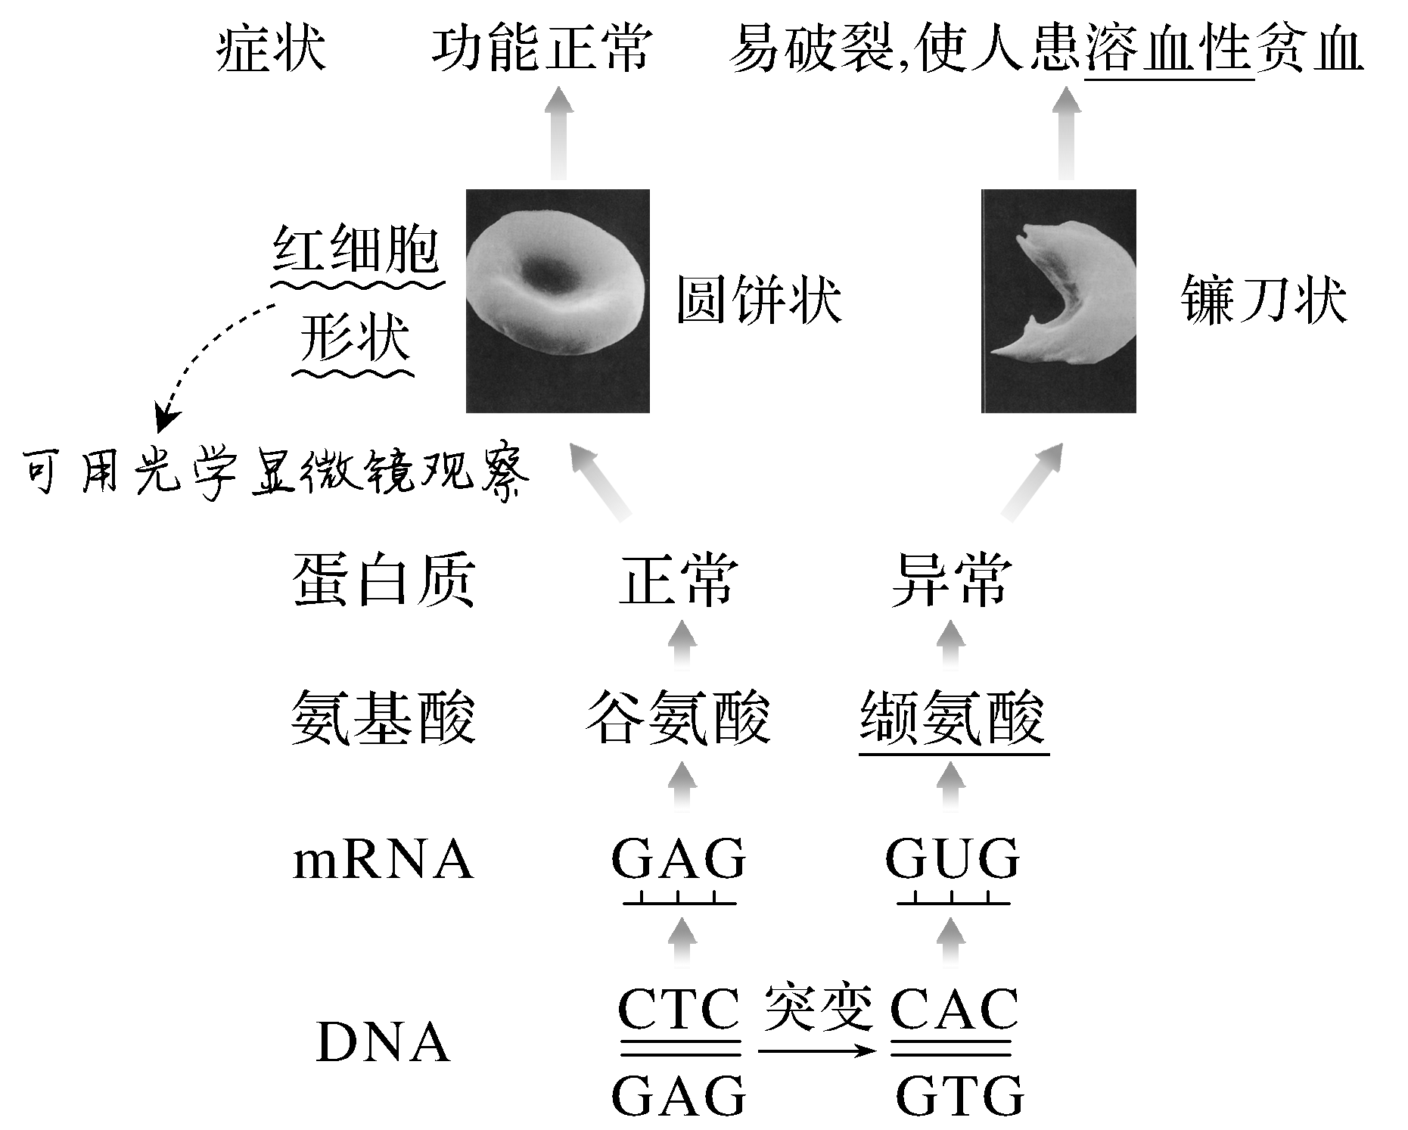
INCLUDEPICTURE "F:\\2022\\课件\\同步\\新教材\\2023（春）生物学 必修2 遗传与进化 人教版（新教材新标准）（鲁津京……）\\C425A.TIF" \* MERGEFORMATINET 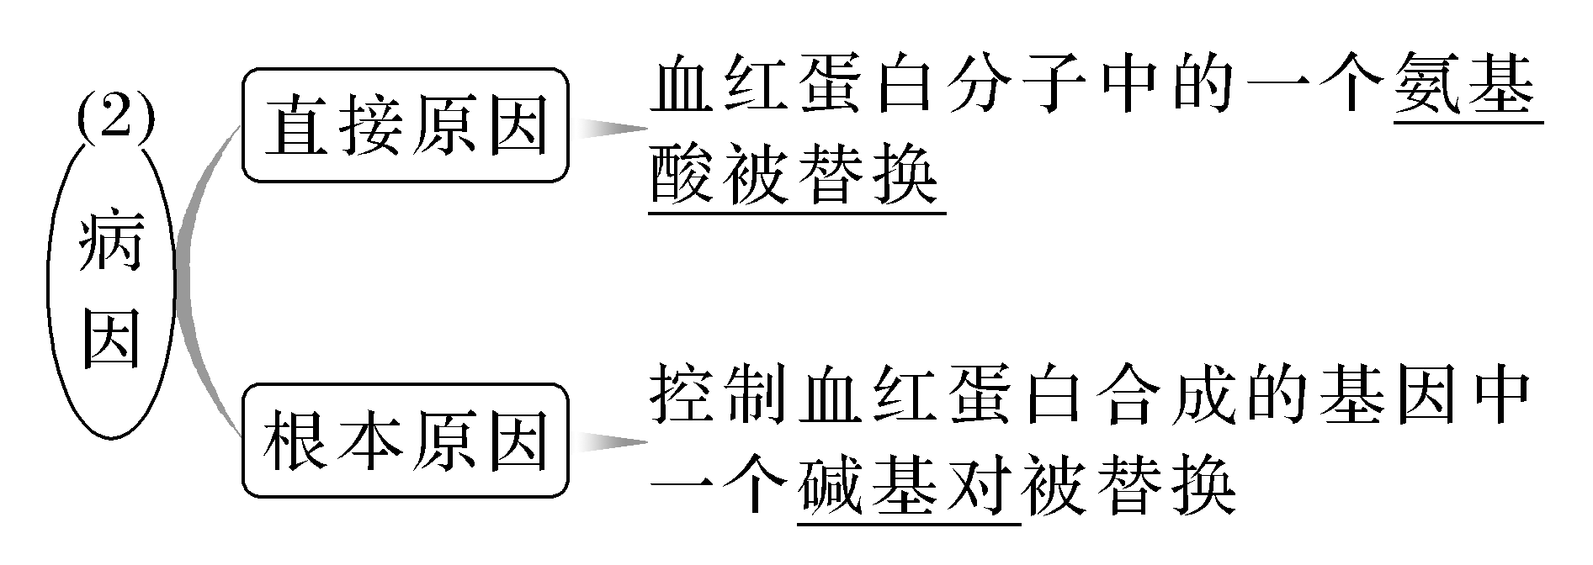
2.基因突变
INCLUDEPICTURE "F:\\2022\\课件\\同步\\新教材\\2023（春）生物学 必修2 遗传与进化 人教版（新教材新标准）（鲁津京……）\\C426.TIF" \* MERGEFORMATINET 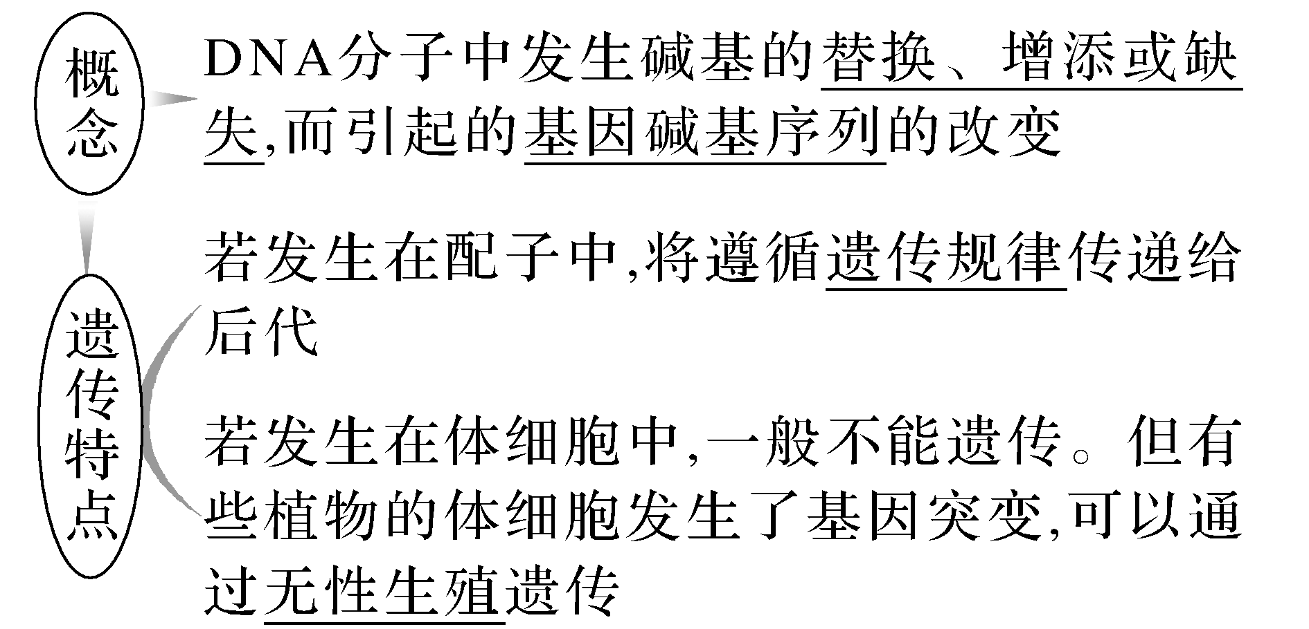
3.细胞的癌变
INCLUDEPICTURE "F:\\2022\\课件\\同步\\新教材\\2023（春）生物学 必修2 遗传与进化 人教版（新教材新标准）（鲁津京……）\\C426A.TIF" \* MERGEFORMATINET 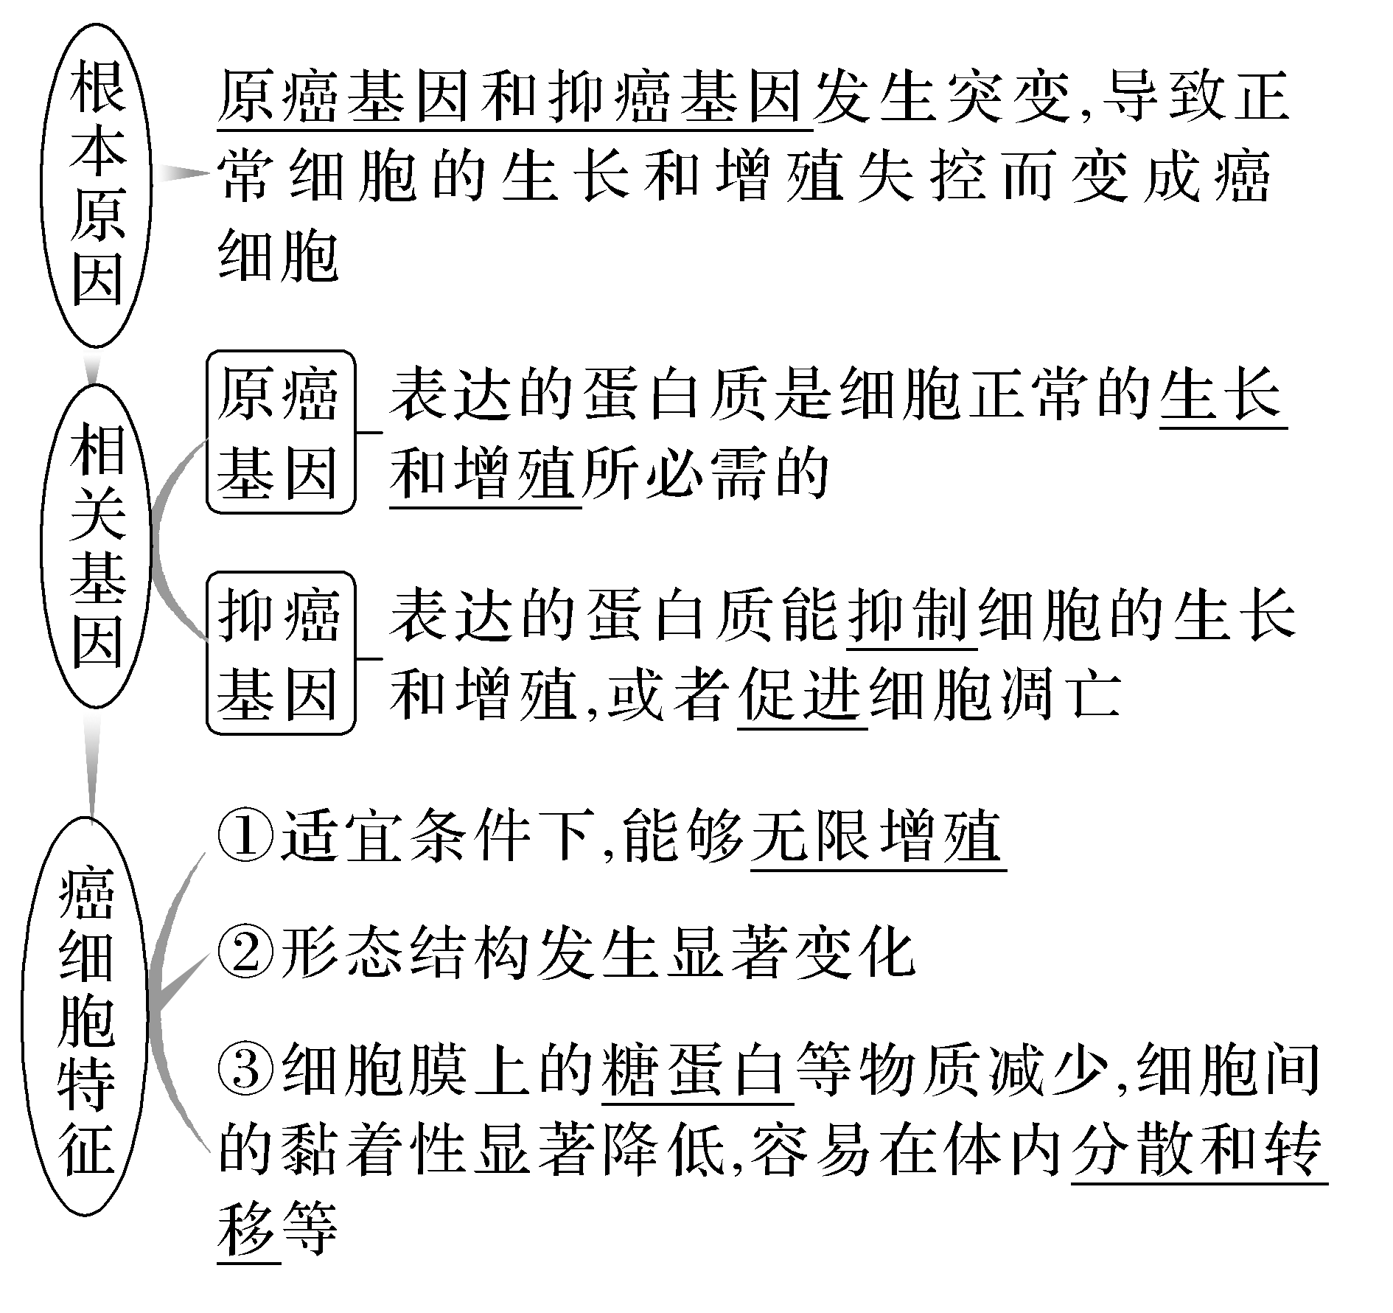
知识点2 基因突变的原因、特点和意义
INCLUDEPICTURE "F:\\2022\\课件\\同步\\新教材\\2023（春）生物学 必修2 遗传与进化 人教版（新教材新标准）（鲁津京……）\\C429+.TIF" \* MERGEFORMATINET 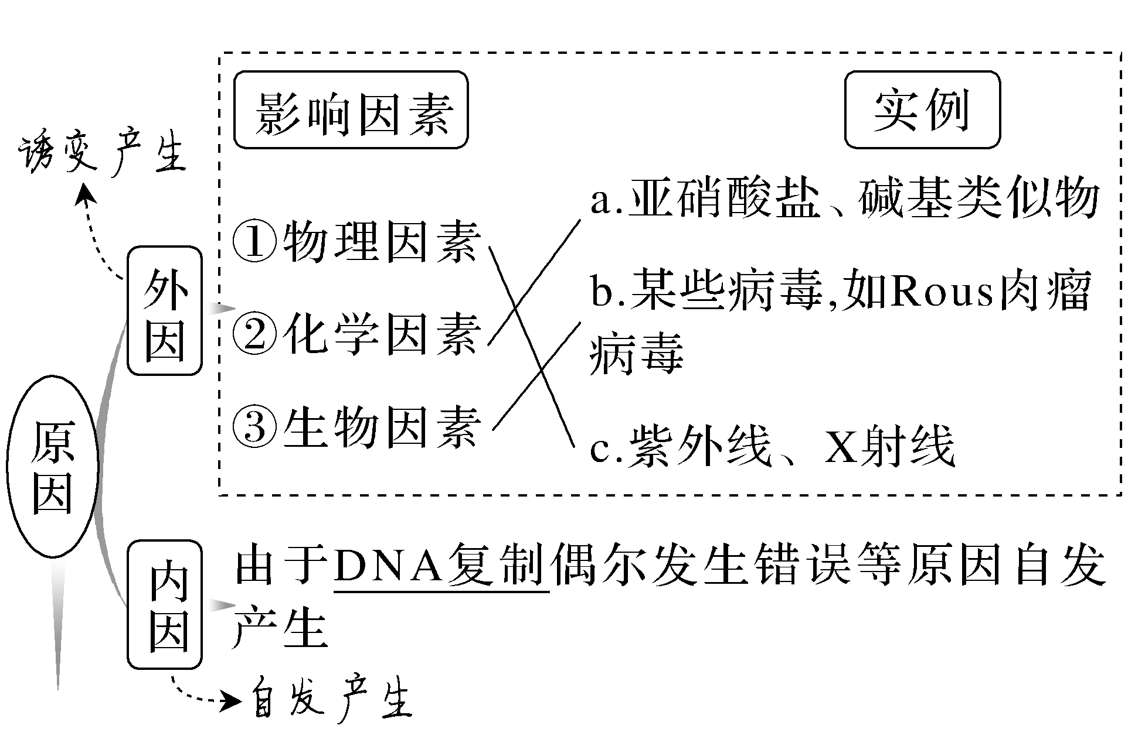
INCLUDEPICTURE "F:\\2022\\课件\\同步\\新教材\\2023（春）生物学 必修2 遗传与进化 人教版（新教材新标准）（鲁津京……）\\C429-.TIF" \* MERGEFORMATINET 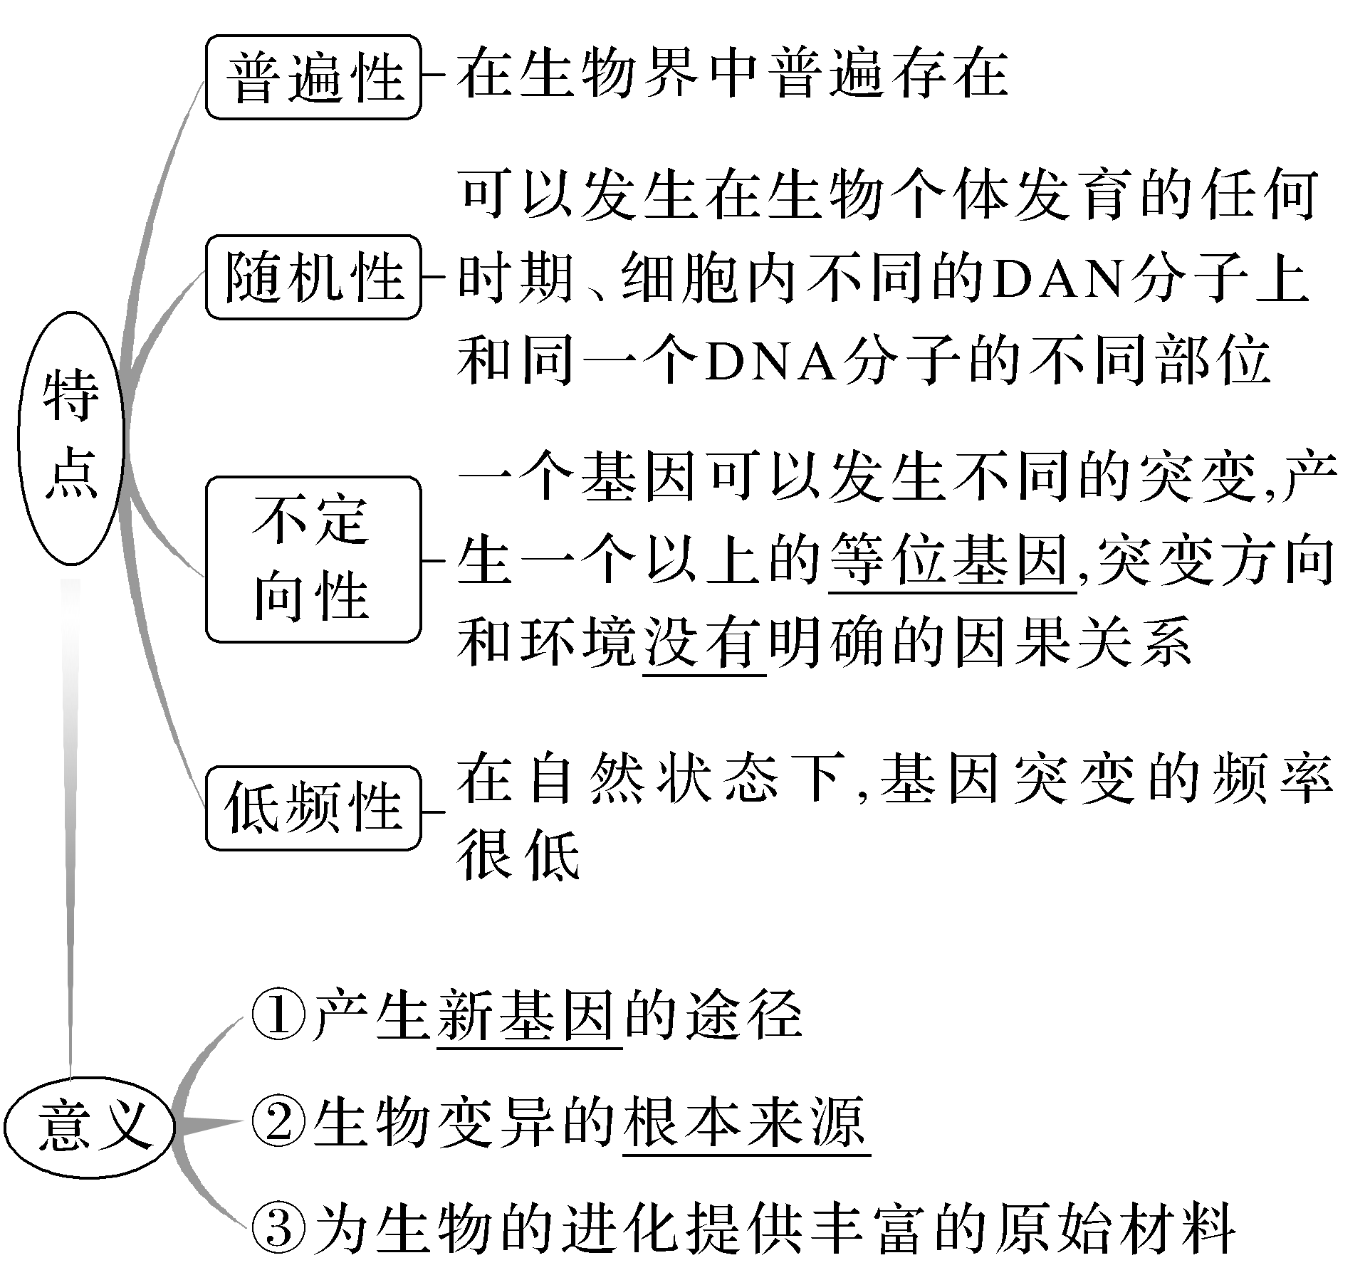
知识点3 基因重组
INCLUDEPICTURE "F:\\2022\\课件\\同步\\新教材\\2023（春）生物学 必修2 遗传与进化 人教版（新教材新标准）（鲁津京……）\\C430A.TIF" \* MERGEFORMATINET 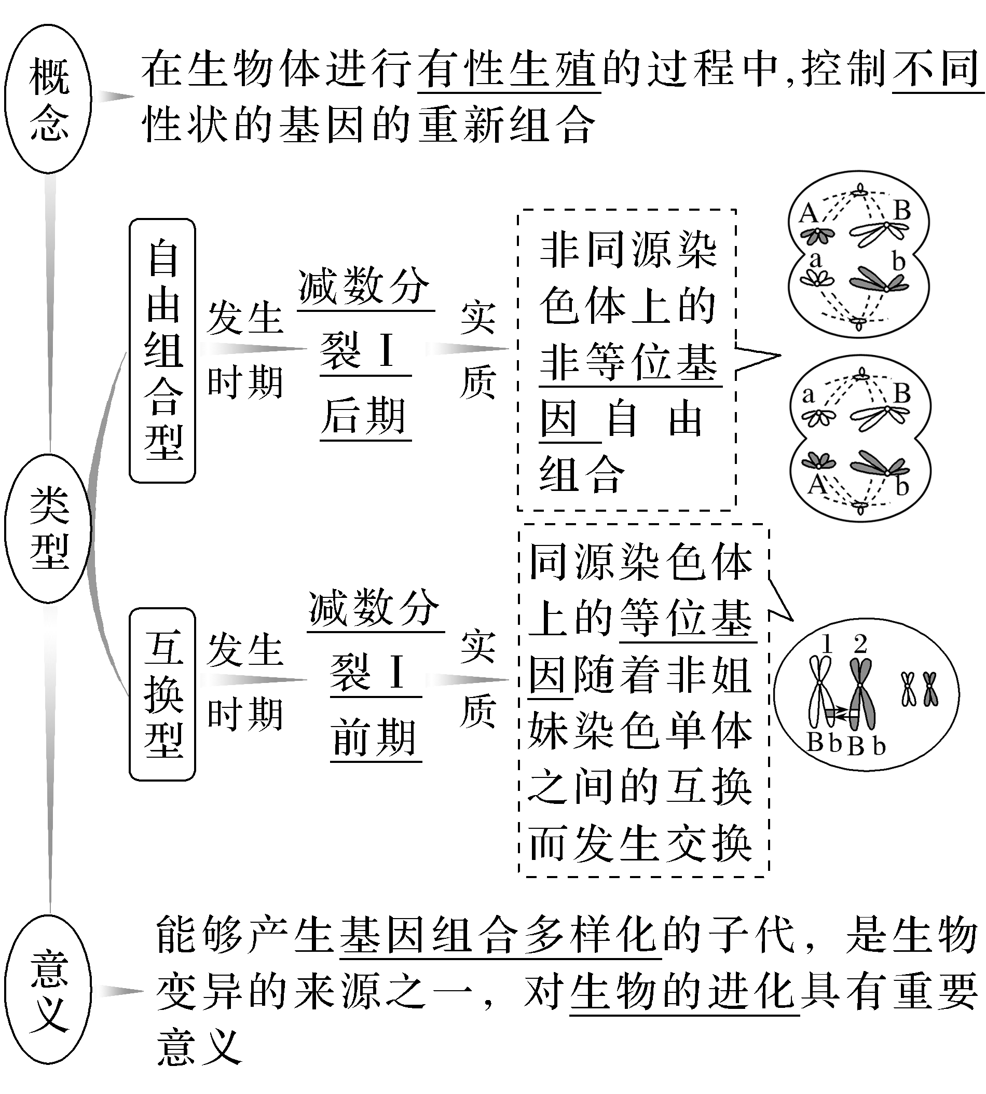
INCLUDEPICTURE "F:\\2022\\课件\\同步\\新教材\\2023（春）生物学 必修2 遗传与进化 人教版（新教材新标准）（鲁津京……）\\自查自纠.tif" \* MERGEFORMATINET 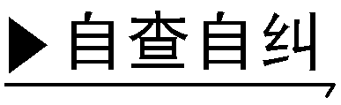
(1)基因突变是普遍存在的，并且一定改变生物的表型。(×)
(2)基因突变后基因间的位置关系没有改变。(√)
(3)DNA中碱基的替换、缺失、增添一定会引起基因突变。(×)
(4)正常人细胞中不存在原癌基因和抑癌基因。(×)
(5)杂合圆粒豌豆自交后代中既有圆粒也有皱粒是基因重组的结果。(×)
(6)在受精过程中可发生基因重组。(×)

INCLUDEPICTURE "F:\\2022\\课件\\同步\\新教材\\2023（春）生物学 必修2 遗传与进化 人教版（新教材新标准）（鲁津京……）\\教材边角.tif" \* MERGEFORMATINET 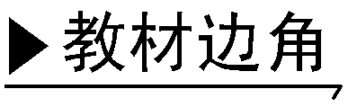

下图表示结肠癌发生过程示意图，据图回答有关问题：
INCLUDEPICTURE "F:\\2022\\课件\\同步\\新教材\\2023（春）生物学 必修2 遗传与进化 人教版（新教材新标准）（鲁津京……）\\C434.TIF" \* MERGEFORMATINET 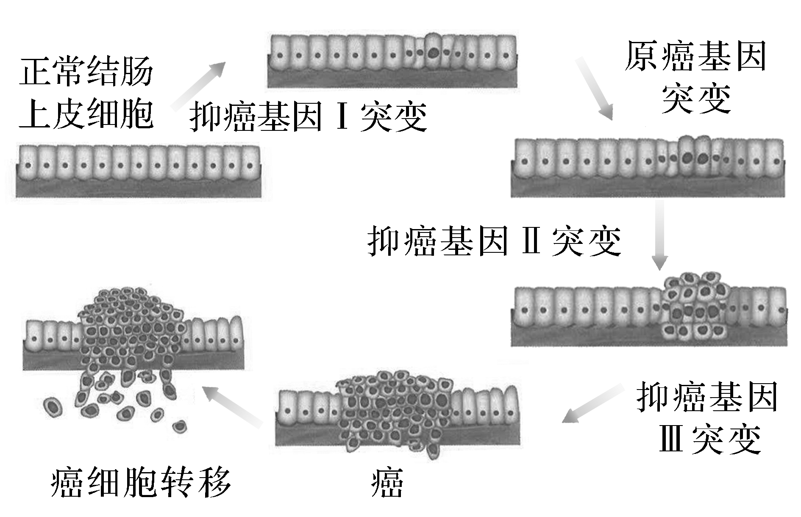
(1)结肠癌发生的根本原因是原癌基因和抑癌基因发生了突变。
(2)癌细胞易于分散和转移的原因是癌细胞膜上的糖蛋白等物质减少，细胞之间的黏着性显著降低。
(3)癌症多发生在老年人中，据图分析，可能的原因是癌细胞是多个基因突变的结果，癌变是一个逐渐积累的过程。
(4)在日常生活中我们应当怎样预防癌症？远离致癌因子，选择健康的生活方式。
INCLUDEPICTURE "F:\\2022\\课件\\同步\\新教材\\2023（春）生物学 必修2 遗传与进化 人教版（新教材新标准）（鲁津京……）\\课中合作探究.tif" \* MERGEFORMATINET
探究点一 基因突变及其实例
INCLUDEPICTURE "F:\\2022\\课件\\同步\\新教材\\2023（春）生物学 必修2 遗传与进化 人教版（新教材新标准）（鲁津京……）\\情境探疑.tif" \* MERGEFORMATINET 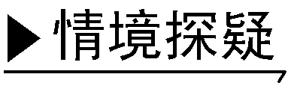
如图表示基因突变的几种类型，请分析回答下列问题：
INCLUDEPICTURE "F:\\2022\\课件\\同步\\新教材\\2023（春）生物学 必修2 遗传与进化 人教版（新教材新标准）（鲁津京……）\\C435.TIF" \* MERGEFORMATINET 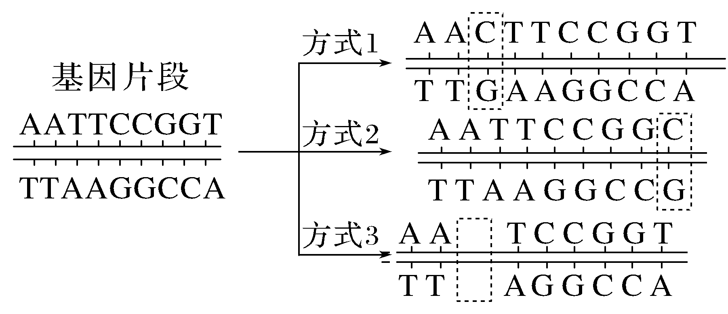
(1)上述三种方式中，碱基对分别发生了怎样的变化？上述突变能否在光学显微镜下观察到？
提示 方式1为碱基对的增添，方式2为碱基对的替换，方式3为碱基对的缺失。均不能在光学显微镜下观察到。
(2)上述三种方式的碱基对变化中，哪种变化对生物体性状的影响程度相对要小一些？为什么？
提示 方式2。发生碱基对的替换时，一般只改变一个氨基酸或不改变氨基酸；而发生碱基对的增添或缺失，影响插入或缺失位置后的序列对应的多个氨基酸。
(3)有人认为，基因突变并不一定会导致生物体的性状发生改变，你是否同意其观点？请阐述你的理由。
提示 认同。理由是：①由于密码子的简并，基因突变后形成的密码子与原密码子决定的可能是同一种氨基酸；②基因突变为隐性突变，如AA突变为Aa；③个别氨基酸的改变，不影响蛋白质的功能；④基因突变可能发生在非编码蛋白质的脱氧核苷酸序列中，等等。
(4)基因突变易发生在什么时期？为什么易发生在该时期？
提示 基因突变易发生在细胞分裂前的间期。因为DNA复制时，先解旋为单链，单链DNA的稳定性会大大降低，极易受到外界因素的干扰而发生碱基的改变。
INCLUDEPICTURE "F:\\2022\\课件\\同步\\新教材\\2023（春）生物学 必修2 遗传与进化 人教版（新教材新标准）（鲁津京……）\\名师批注A.tif" \* MERGEFORMATINET 
(1)基因突变与基因表达的联系
INCLUDEPICTURE "F:\\2022\\课件\\同步\\新教材\\2023（春）生物学 必修2 遗传与进化 人教版（新教材新标准）（鲁津京……）\\C437A.TIF" \* MERGEFORMATINET 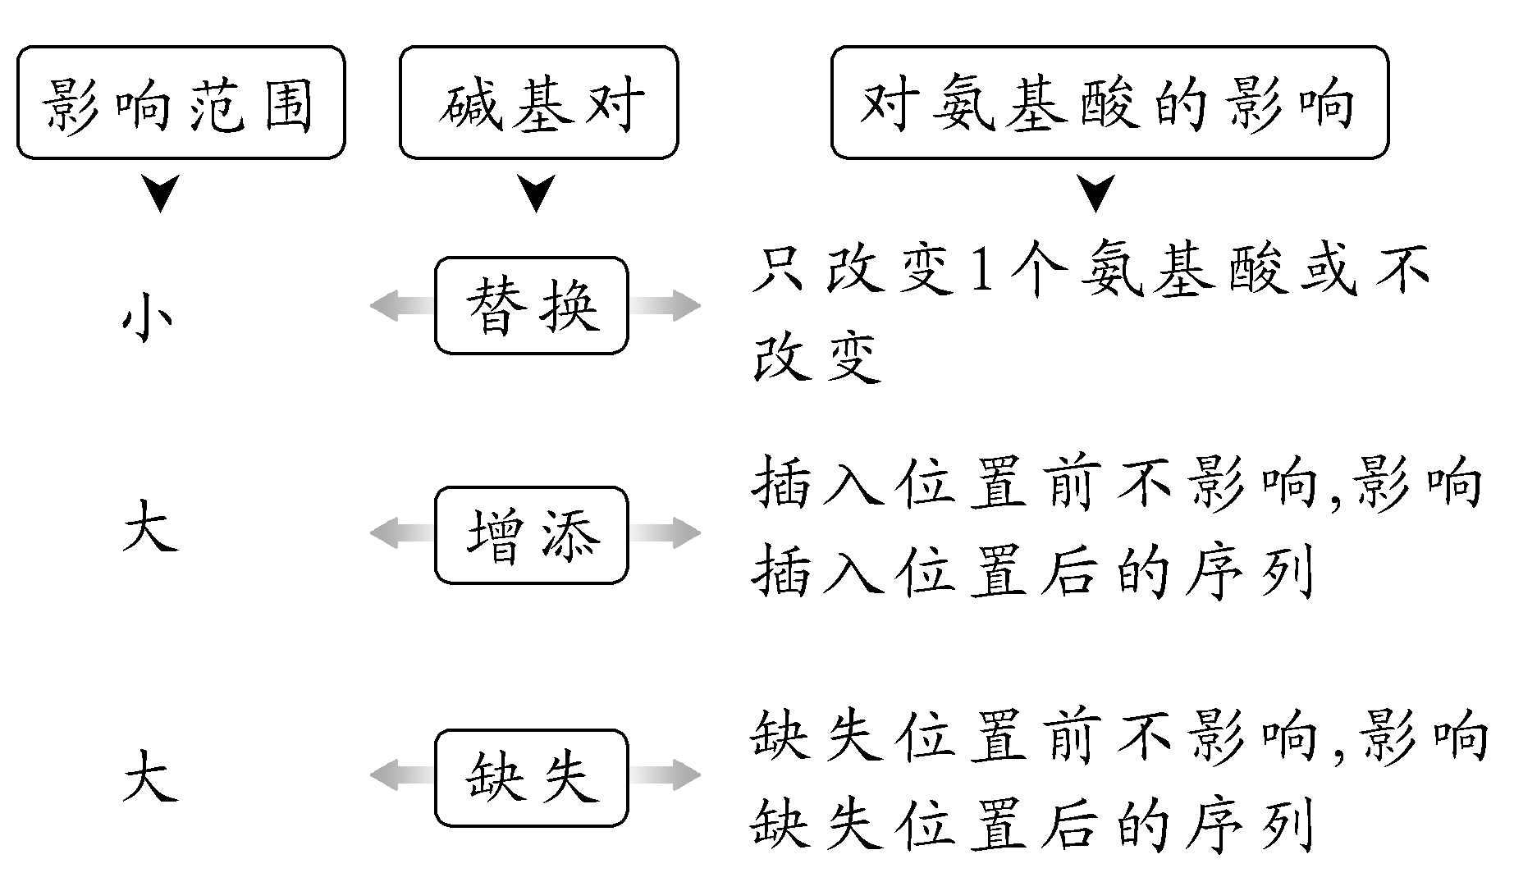
(2)基因突变能改变生物性状
INCLUDEPICTURE "F:\\2022\\课件\\同步\\新教材\\2023（春）生物学 必修2 遗传与进化 人教版（新教材新标准）（鲁津京……）\\C437.TIF" \* MERGEFORMATINET 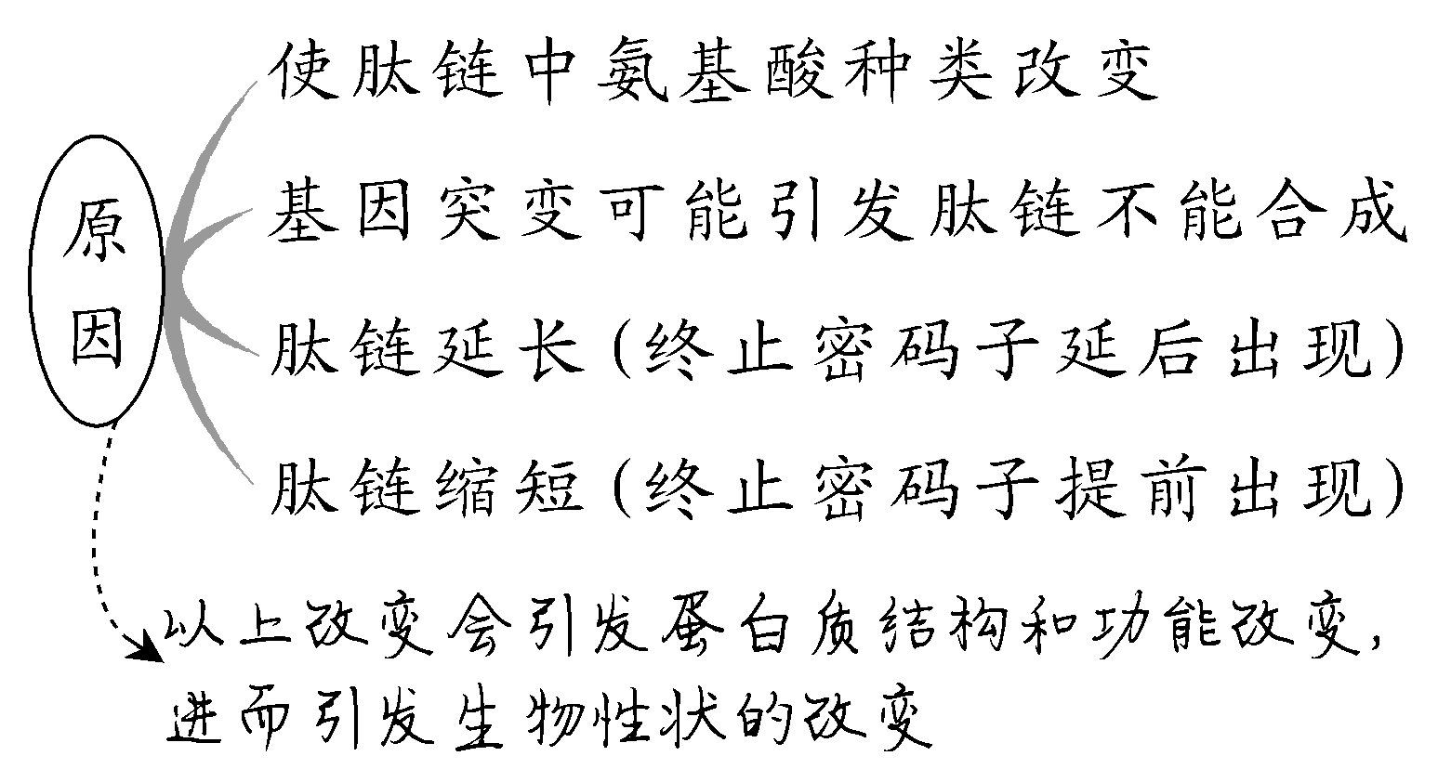
(3)基因突变未引起生物体性状改变
INCLUDEPICTURE "F:\\2022\\课件\\同步\\新教材\\2023（春）生物学 必修2 遗传与进化 人教版（新教材新标准）（鲁津京……）\\C436.TIF" \* MERGEFORMATINET 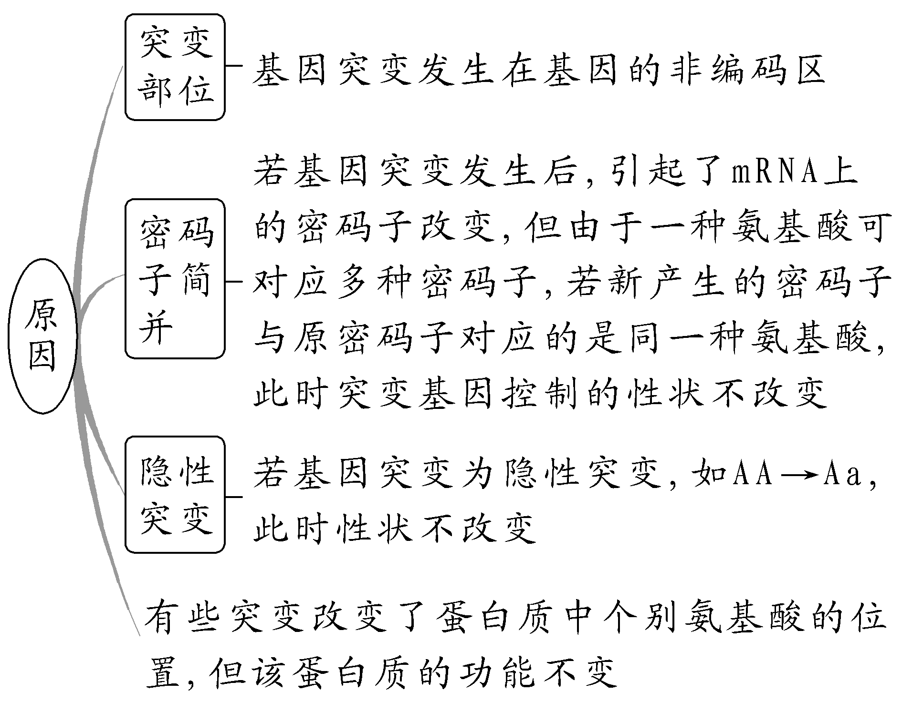
[例1] 关于基因突变的叙述正确的是 ( )
A.基因突变只发生在有丝分裂前的间期DNA复制过程中
B.基因突变会引起基因所携带的遗传信息的改变
C.基因碱基对的缺失、增添、替换方式中对性状影响较小的通常是增添
D.基因突变的方向与环境变化有明确的因果关系，能为进化提供原材料
答案 B
解析 基因突变主要发生在有丝分裂前的间期或减数分裂前的间期DNA复制过程中；基因突变会导致遗传信息的改变；基因碱基对的替换对性状的影响通常较小；基因突变是不定向的，与环境之间没有必然的因果关系。
[例2] 如图是分解尿素的野生型细菌其脲酶基因转录的mRNA部分序列。现发现一突变菌株的脲酶由于基因突变而失活，突变后基因转录的mRNA在图中箭头所示位置增加了31个核苷酸，使图示序列中出现终止密码子(终止密码子有UAG、UGA和UAA)。下列有关分析合理的是( )
INCLUDEPICTURE "F:\\2022\\课件\\同步\\新教材\\2023（春）生物学 必修2 遗传与进化 人教版（新教材新标准）（鲁津京……）\\C438.TIF" \* MERGEFORMATINET 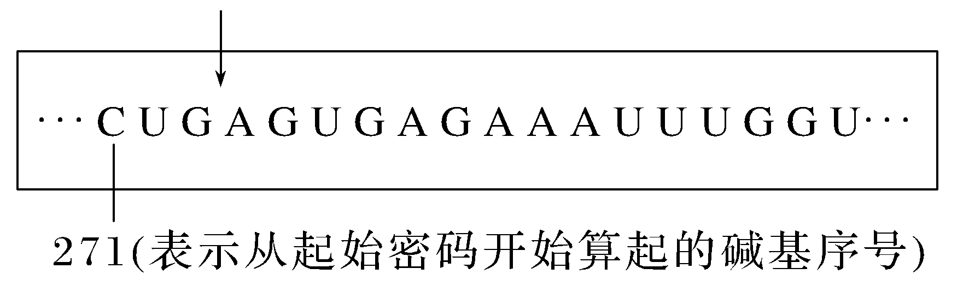
A.突变基因转录的mRNA中，终止密码子为UGA
B.突变基因转录的mRNA中，终止密码子为UAG
C.突变基因表达的蛋白质含有101个氨基酸
D.突变基因表达的蛋白质含有103个氨基酸
答案 A

解析 密码子由三个相邻的碱基组成，271个碱基和后面2个碱基一起构成91个密码子，插入的31个核苷酸和后面2个碱基一起构成11个密码子，后面是UGA，为终止密码子，表示翻译结束，所以表达的蛋白质含有102个氨基酸。
INCLUDEPICTURE "F:\\2022\\课件\\同步\\新教材\\2023（春）生物学 必修2 遗传与进化 人教版（新教材新标准）（鲁津京……）\\学霸感悟A.tif" \* MERGEFORMATINET 
基因突变的“一定”和“不一定”
(1)基因突变一定会引起基因结构的改变，即基因中碱基排列顺序一定发生改变。
但DNA中基因的数量和位置不变
(2)基因突变不一定会引起生物性状的改变。
(3)基因突变不一定都产生等位基因。病毒和原核细胞的基因组结构简单，基因数目少，而且一般是单个存在的，不存在等位基因。
(4)基因突变不一定都能遗传给后代。
①基因突变如果发生在体细胞中，一般不遗传，但有些植物可以通过无性生殖遗传。
②如果发生在配子中，将遵循遗传规律传递给后代。
探究点二 基因突变的原因及特点
INCLUDEPICTURE "F:\\2022\\课件\\同步\\新教材\\2023（春）生物学 必修2 遗传与进化 人教版（新教材新标准）（鲁津京……）\\情境探疑.tif" \* MERGEFORMATINET
1.如图中的基因A可能突变为a₁、a₂或a₃，A、a₁、a₂、a₃之间也可以相互突变。回答下列问题：
INCLUDEPICTURE "F:\\2022\\课件\\同步\\新教材\\2023（春）生物学 必修2 遗传与进化 人教版（新教材新标准）（鲁津京……）\\C439.TIF" \* MERGEFORMATINET 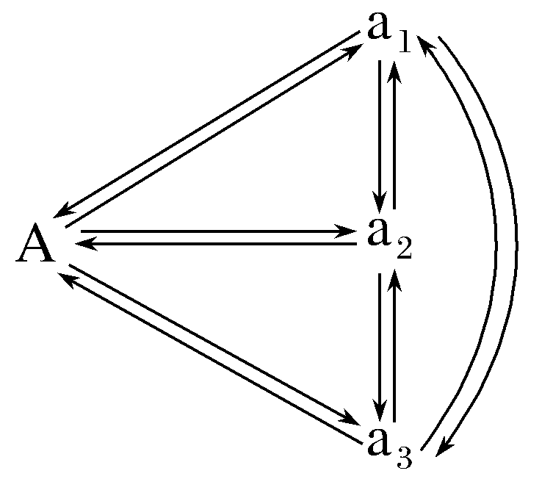
(1)基因A、a₁、a₂、a₃在染色体上的位置是否相同？它们能相互看作等位基因吗？
提示 基因突变是基因内部碱基发生的改变，基因在染色体上的位置并没有改变，因此它们的位置相同，互为等位基因。
(2)图示过程体现了基因突变的哪些特点？
提示 体现了基因突变是不定向的。
2.分析并回答下列有关基因突变特点的问题：
(1)白眼果蝇、白色皮毛牛犊、短腿的安康羊、白化苗、白化病等的产生都源于基因突变，由此你能归纳出基因突变的特点吗？
提示 基因突变具有普遍性，在生物界中普遍存在。
(2)基因突变发生在生物个体发育的什么时期？这又体现了基因突变的什么特点？
提示 生物个体发育的任何时期均可发生基因突变，体现了基因突变具有随机性。
[例3] 如图所示为结肠癌发病过程中细胞形态和部分染色体上基因的变化。下列叙述正确的是( )
INCLUDEPICTURE "F:\\2022\\课件\\同步\\新教材\\2023（春）生物学 必修2 遗传与进化 人教版（新教材新标准）（鲁津京……）\\C440.TIF" \* MERGEFORMATINET 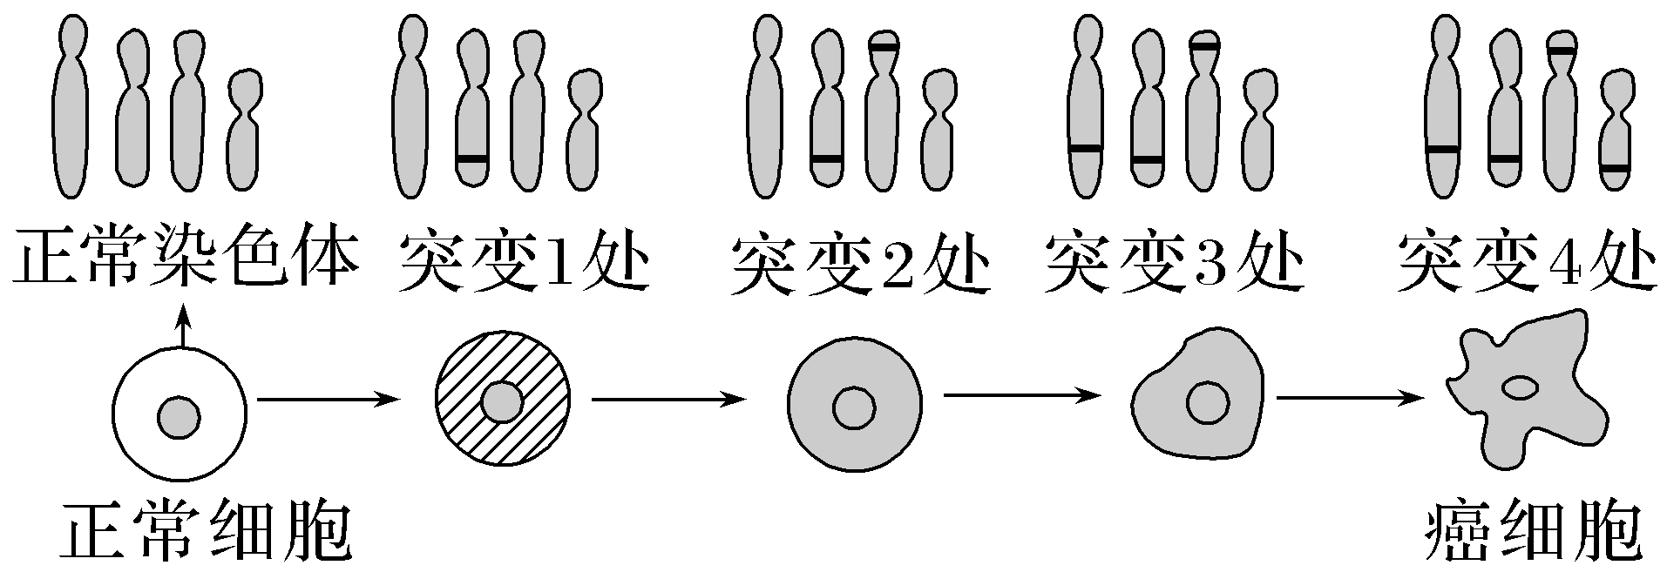
A.图示中与结肠癌有关的基因互为等位基因
B.结肠癌的发生是多个基因突变累积的结果
C.图中染色体上基因的变化说明基因突变是定向的
D.上述基因突变可传递给子代细胞，从而一定可以传给子代个体
答案 B
解析 等位基因是指位于同源染色体的同一位置上，控制相对性状的基因，图示中与结肠癌有关的基因不是等位基因，A错误；由图可知，结肠癌的发生是多个基因突变累积的结果，B正确；基因突变具有随机性和不定向性，C错误；体细胞中的基因突变一般不遗传给子代，生殖细胞中的基因突变可随配子遗传给子代，D错误。
[例4] 下列有关基因突变的叙述错误的是( )
A.在没有诱变因子的情况下，基因突变也会发生
B.基因突变可发生在任意生物体内，体现了其随机性
C.基因突变是新基因产生的途径和生物变异的根本来源
D.基因突变可使生物体获得新的生存空间
答案 B
解析 基因突变可以自发产生，A正确；基因突变可发生在任意生物体内，体现了其普遍性，B错误；基因突变可使生物体获得新性状，适应改变了的环境进而获得新的生存空间，D正确。

探究点三 基因重组的类型
INCLUDEPICTURE "F:\\2022\\课件\\同步\\新教材\\2023（春）生物学 必修2 遗传与进化 人教版（新教材新标准）（鲁津京……）\\情境探疑.tif" \* MERGEFORMATINET
1.如图是基因型为AaBb的某高等动物体内某个初级精母细胞中可能发生的变化，请分析回答下列问题：
INCLUDEPICTURE "F:\\2022\\课件\\同步\\新教材\\2023（春）生物学 必修2 遗传与进化 人教版（新教材新标准）（鲁津京……）\\C441.TIF" \* MERGEFORMATINET 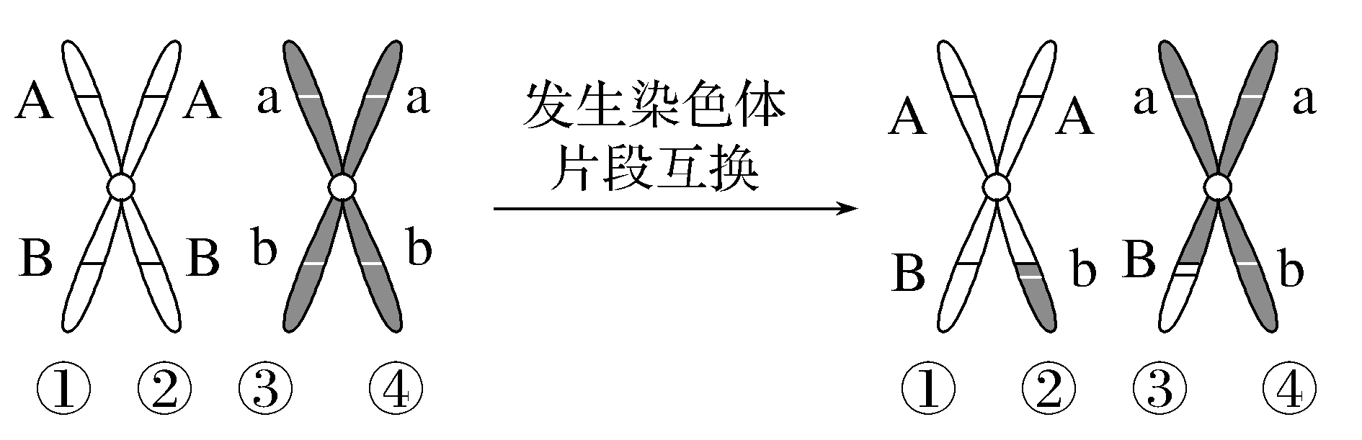
(1)如果没有发生染色体片段互换，则该初级精母细胞形成的精细胞有几种？基因组成分别是怎样的？
提示 有2种，AB和ab。
(2)发生染色体片段互换后，该初级精母细胞形成的精细胞有几种？基因组成分别是怎样的？
提示 有4种，AB、Ab、aB和ab。
2.如图是基因型为AaBb的某哺乳动物体内某个初级精母细胞在形成精子的过程中染色体的行为变化，请分析回答下列问题：
INCLUDEPICTURE "F:\\2022\\课件\\同步\\新教材\\2023（春）生物学 必修2 遗传与进化 人教版（新教材新标准）（鲁津京……）\\c442.TIF" \* MERGEFORMATINET 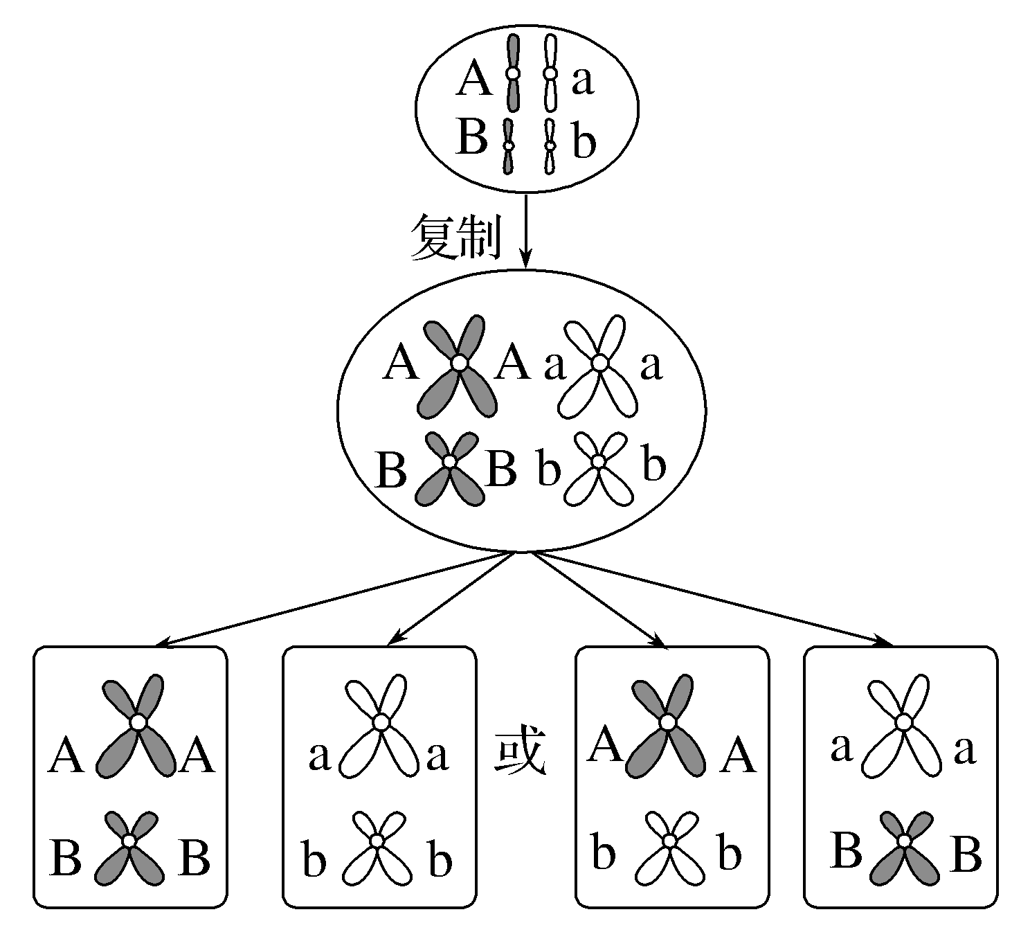
(1)该图表示了哪种类型的基因重组？
提示 生物体通过减数分裂形成配子时，随着非同源染色体的自由组合，非同源染色体上的非等位基因也自由组合，产生不同的配子。
(2)基因重组能否产生新基因？能否产生新的基因型？
提示 基因重组不会产生新的基因，但可以产生新的基因型。
(3)精子与卵细胞随机结合过程中进行基因重组吗？
提示 不进行基因重组。
3.如图表示某哺乳动物精巢内的细胞分裂图像，分析回答下列相关问题：
INCLUDEPICTURE "F:\\2022\\课件\\同步\\新教材\\2023（春）生物学 必修2 遗传与进化 人教版（新教材新标准）（鲁津京……）\\C443.TIF" \* MERGEFORMATINET 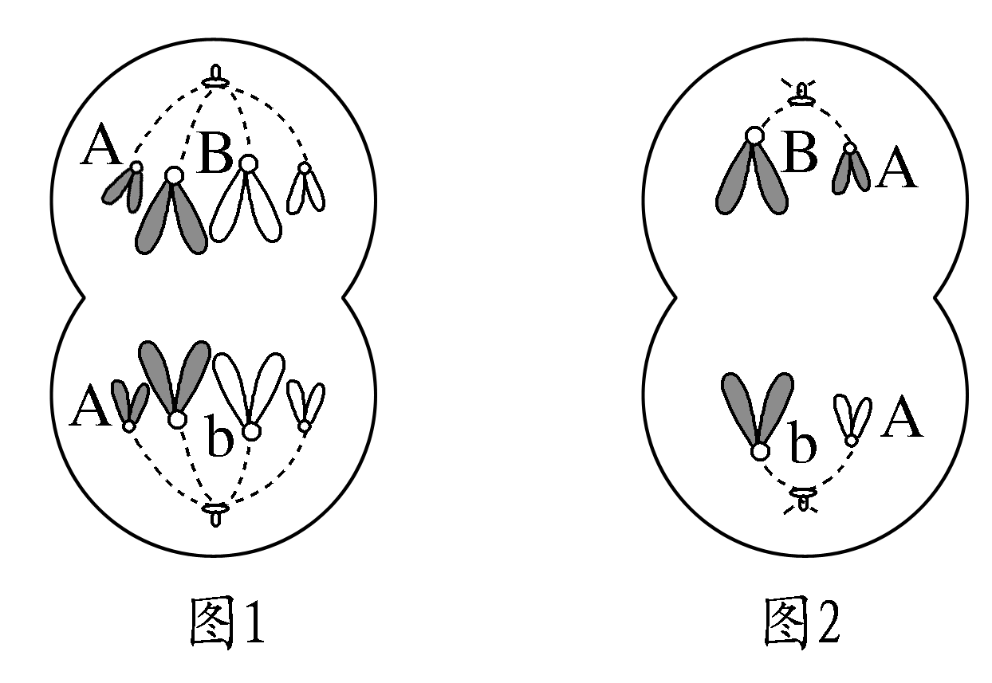
(1)图1细胞处于什么时期？图1中形成B、b现象的原因是什么？
提示 有丝分裂后期，图1中形成B、b现象的原因是发生了基因突变。
(2)图2细胞的名称是什么？图2中形成B、b现象的原因可能是什么？
提示 次级精母细胞，图2中形成B、b现象的原因可能是发生了基因突变或基因重组。
INCLUDEPICTURE "F:\\2022\\课件\\同步\\新教材\\2023（春）生物学 必修2 遗传与进化 人教版（新教材新标准）（鲁津京……）\\名师批注A.tif" \* MERGEFORMATINET
基因重组的两种特殊类型
(1)肺炎链球菌的转化。肺炎链球菌为原核生物，但R型细菌转化为S型细菌属于基因重组。
(2)基因工程。利用基因工程将外源基因导入受体细胞，使其表达产生特定性状属于基因重组。
[例5] 下列关于基因重组的叙述，正确的是( )
A.黄圆与绿皱豌豆杂交，后代产生黄皱与绿圆个体是基因重组的结果
B.基因重组可以产生原来没有的新性状
C.杂合子自交因基因重组导致子代出现性状分离
D.基因重组是生物变异的根本来源
答案 A
解析 基因突变可产生原来没有的新性状，是生物变异的根本来源，基因重组可产生新的性状组合，B、D错误；杂合子自交后代发生性状分离是由于等位基因随着同源染色体的分开而分离，不是由于基因重组，C错误。
[例6] 如图是某二倍体(AABb)动物的几个细胞分裂示意图。据图判断错误的是( )
INCLUDEPICTURE "F:\\2022\\课件\\同步\\新教材\\2023（春）生物学 必修2 遗传与进化 人教版（新教材新标准）（鲁津京……）\\C445.TIF" \* MERGEFORMATINET 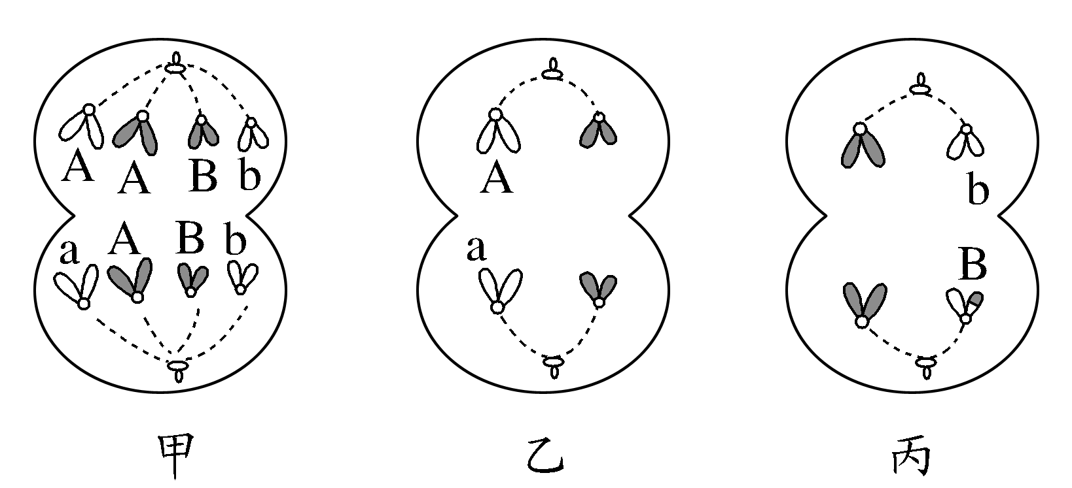
A.甲图表明该动物发生了基因突变
B.乙图表明该动物在减数分裂前的间期发生了基因突变
C.丙图表明该动物在减数分裂Ⅰ时发生了互换
D.甲、乙、丙所产生的变异均可遗传给后代
答案 D
解析 甲、乙、丙是同一个二倍体动物的细胞分裂图，其基因型为AABb，分析可知，甲图表示有丝分裂后期，染色体上基因A与a不同，是基因突变的结果；乙图表示减数分裂Ⅱ后期，其染色体上基因A与a不同，基因a只能是基因突变的结果；丙图表示减数分裂Ⅱ后期，基因B与b所在的染色体颜色不一致，则该动物在减数分裂Ⅰ时发生了互换；甲进行有丝分裂产生的是体细胞，其产生的变异一般不遗传给后代。
INCLUDEPICTURE "F:\\2022\\课件\\同步\\新教材\\2023（春）生物学 必修2 遗传与进化 人教版（新教材新标准）（鲁津京……）\\学霸感悟A.tif" \* MERGEFORMATINET
据细胞分裂图巧判姐妹染色单体上等位基因的来源
INCLUDEPICTURE "F:\\2022\\课件\\同步\\新教材\\2023（春）生物学 必修2 遗传与进化 人教版（新教材新标准）（鲁津京……）\\C446.TIF" \* MERGEFORMATINET 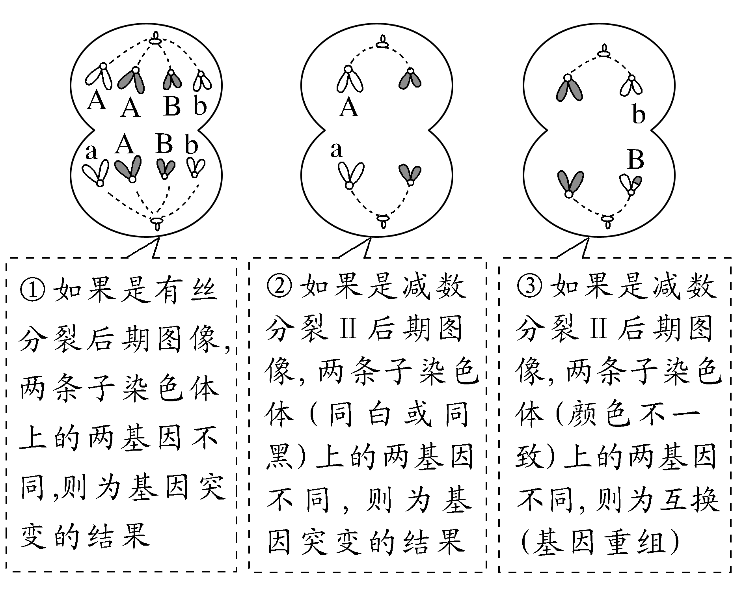

INCLUDEPICTURE "F:\\2022\\课件\\同步\\新教材\\2023（春）生物学 必修2 遗传与进化 人教版（新教材新标准）（鲁津京……）\\课堂小结.tif" \* MERGEFORMATINET 
思维导图 | 晨读必背
INCLUDEPICTURE "F:\\2022\\课件\\同步\\新教材\\2023（春）生物学 必修2 遗传与进化 人教版（新教材新标准）（鲁津京……）\\C447.tif" \* MERGEFORMATINET 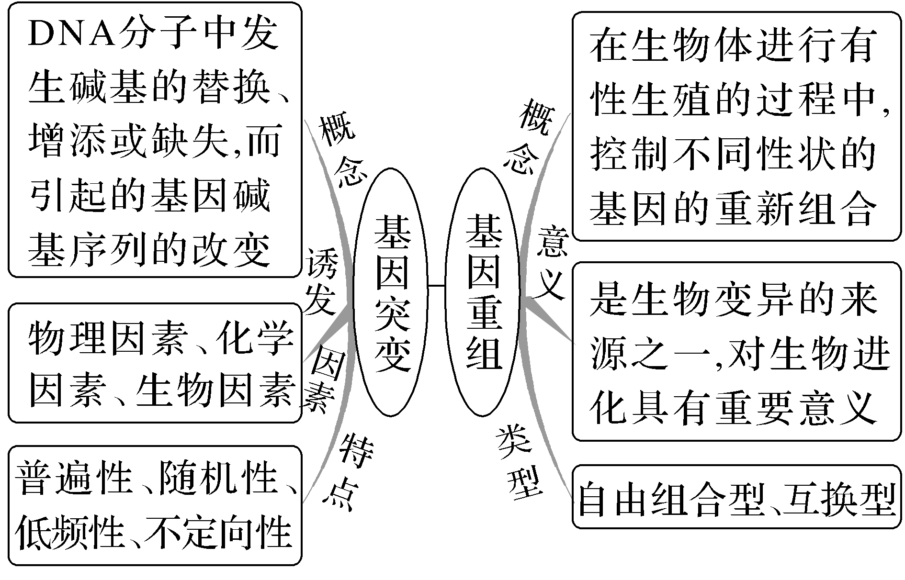 | 1.细胞癌变的根本原因是原癌基因和抑癌基因突变。  2.癌细胞的特征：能够无限增殖，形态结构发生显著变化，细胞膜上的糖蛋白等物质减少，细胞之间的黏着性降低，容易在体内分散和转移等。  3.易诱发基因突变的因素：物理因素、化学因素和生物因素。  4.基因突变是生物变异的根本来源，为生物进化提供了丰富的原材料。
随堂检测
1.如果一个基因的中部缺失了1个核苷酸对，则不可能出现的后果是 ( )
A.没有蛋白质产物
B.翻译为蛋白质时在缺失位置终止
C.所控制合成的蛋白质减少多个氨基酸
D翻译形成的蛋白质中，缺失部位以后的氨基酸序列发生变化
答案 A
解析 若基因的中部缺失1个核苷酸对，则该基因仍然能表达，不影响缺失部位之前的序列的表达，即会有蛋白质产物。
2.下列有关生物体内基因重组和基因突变的叙述，正确的是( )
A.能发生基因重组的生物，不能发生基因突变
B.基因型为Aa的个体自交，因基因重组而导致子代性状分离
C.基因重组会导致生物产生新基因和新性状
D.不进行减数分裂的生物，有可能发生基因重组
答案 D
解析 能发生基因重组的生物，也能发生基因突变，A错误；基因型为Aa的个体自交，因基因分离而导致子代性状分离，B错误；基因突变会导致生物产生新基因和新性状，基因重组不会导致生物产生新基因和新性状，C错误；不进行减数分裂的生物，有可能发生基因重组，如R型细菌转化为S型细菌属于基因重组，D正确。
3.某镰状细胞贫血患者因血红蛋白基因发生突变，导致血红蛋白中某一位置的氨基酸由谷氨酸变成缬氨酸。下列有关叙述不正确的是 ( )
A.患者血红蛋白mRNA的碱基序列与正常人不同
B.患者红细胞中血红蛋白的空间结构与正常人不同
C.患者细胞中携带谷氨酸的tRNA与正常人不同
D.此病症可通过显微观察进行检测
答案 C
解析 由于患者血红蛋白基因的碱基序列发生改变，因此转录形成的mRNA的碱基序列也发生改变，与正常人不同，A正确；镰状细胞贫血患者红细胞中血红蛋白的空间结构发生了改变，B正确；患者细胞中携带谷氨酸的tRNA没有发生改变，与正常人相同，C错误；此病症可通过显微镜观察红细胞的形态进行检测，D正确。
4.癌基因学说认为，致癌因子能导致细胞周期失控，细胞过度增殖，引发细胞癌变，根本原因是 ( )
A.阻止细胞的不正常分裂
B.原癌基因和抑癌基因发生突变
C.引发致癌蛋白高度表达
D.肿瘤抑制蛋白不能正常发挥作用
答案 B
解析 细胞癌变的根本原因是致癌因子使原癌基因和抑癌基因发生突变，其中原癌基因表达的蛋白质是细胞正常生长和增殖所必需的，抑癌基因表达的蛋白质能抑制细胞的生长和增殖，或者促进细胞凋亡。二者发生基因突变可导致细胞无限增殖。
课后·分层训练
(时间：30分钟)
INCLUDEPICTURE "F:\\2022\\课件\\同步\\新教材\\2023（春）生物学 必修2 遗传与进化 人教版（新教材新标准）（鲁津京……）\\基础对点.tif" \* MERGEFORMATINET 
知识点1 基因突变的实例

1.原核生物某基因原有213对碱基，现经过突变，成为210对碱基(未涉及终止密码子改变)，它指导合成的蛋白质分子与原蛋白质相比，差异可能为( )
A.少一个氨基酸，氨基酸顺序不变
B.少一个氨基酸，氨基酸顺序改变
C.氨基酸数目不变，但顺序改变
D.A、B都有可能
答案 D
解析 突变后少了三个碱基对，氨基酸数比原来少1个；若少的三个碱基对正好控制着原蛋白质的一个氨基酸，则少一个氨基酸，其余氨基酸顺序不变；若减少的三个碱基对正好对应着两个密码子中的碱基，则在减少一个氨基酸的基础上，缺失部位后氨基酸顺序也会改变；若减少的不是三个连续的碱基对，则对氨基酸的种类和顺序影响将更大。
2.镰状细胞贫血是一种遗传病，病人不能产生正常的红细胞。其根本原因是( )
A.红细胞易变形破裂
B.血红蛋白中的一个氨基酸不正常
C.信使RNA中的一个密码子发生了变化
D.基因结构的改变
答案 D
解析 红细胞容易变形破裂不是镰状细胞贫血产生的根本原因，A错误；血红蛋白中的一个氨基酸不正常是镰状细胞贫血产生的直接原因，不是根本原因，B错误；信使RNA中的一个密码子发生了变化不是镰状细胞贫血产生的根本原因，C错误；由于基因中碱基对的替换导致基因碱基序列的改变，是镰状细胞贫血产生的根本原因，D正确。
3.下图表示发生在细胞DNA上的一种碱基改变方式，下列叙述正确的是( )
INCLUDEPICTURE "F:\\2022\\课件\\同步\\新教材\\2023（春）生物学 必修2 遗传与进化 人教版（新教材新标准）（鲁津京……）\\c448.TIF" \* MERGEFORMATINET 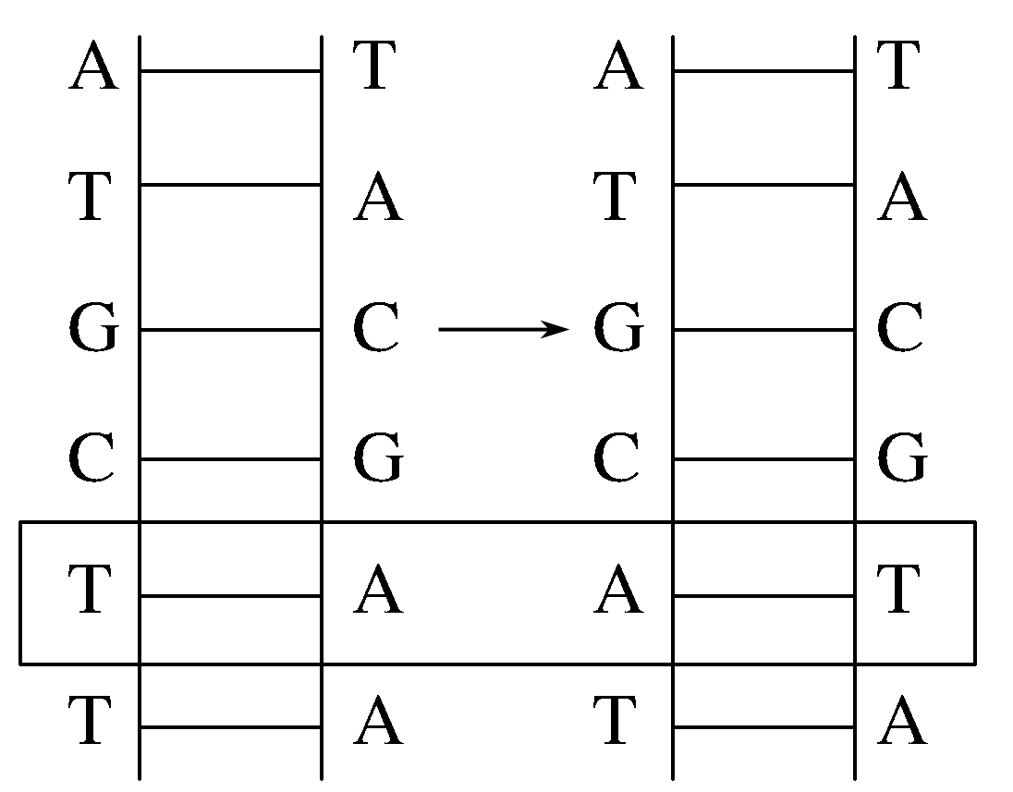

A.这种改变一定会引起生物性状发生改变
B.该DNA的结构一定没发生改变
C.该DNA的热稳定性一定不变
D.该细胞内一定发生了基因突变
答案 C
解析 依题意和分析题图可知，该DNA结构的这种改变属于碱基的替换，若发生在DNA分子中没有遗传效应的片段上(基因之间的区域)，则没有发生基因突变，一定不会引起生物性状发生改变，若发生在DNA分子中的基因上，则一定发生了基因突变，由于多种密码子可编码同一种氨基酸，则不一定会引起生物性状发生改变，A、B、D错误；DNA热稳定性的高低与氢键数目的多少有关，该DNA结构的这种改变，没有改变氢键的数目，所以该DNA的热稳定性一定不变，C正确。
知识点2 基因突变的原因、特点及意义
4.下列关于基因突变的叙述，正确的是( )
A.基因突变不受环境影响
B.基因突变不会导致遗传信息的改变
C.基因突变可发生在个体发育的任何时期
D.生物性状的改变只由基因突变引起
答案 C
解析 基因突变受环境的影响，A错误；基因突变会导致遗传信息的改变，B错误；基因突变具有随机性，可发生在个体发育的任何时期，C正确；生物性状是基因和环境共同作用的结果，D错误。
5.诱发基因突变的因素可以分为物理因素、化学因素和生物因素，下列相关叙述正确的是( )
A.亚硝酸盐摄入过量使人体发生基因突变，属于物理因素的作用
B.紫外线照射使大豆发生基因突变，属于化学因素的作用
C.碱基类似物处理使西瓜幼苗发生变异，属于物理因素的作用
D.乙肝病毒感染使人体发生基因突变，属于生物因素的作用
答案 D

解析 亚硝酸盐属于化学诱变因素，A错误；紫外线属于物理诱变因素，B错误；碱基类似物属于化学诱变因素，C错误；乙肝病毒属于生物诱变因素，D正确。
6.鼻咽癌是种族差异非常明显的恶性肿瘤，我国南方几省特别是珠江三角洲地区的鼻咽癌发病率居全球首位。下列关于细胞癌变说法错误的是( )
A.细胞癌变后形态结构不会发生显著变化
B.诱发细胞癌变的致癌因素有物理因素、化学因素和生物因素
C.细胞癌变后细胞膜表面的糖蛋白减少，癌细胞更容易转移和扩散
D.癌症的治疗方法有手术切除、化疗、放疗等手段
答案 A
解析 细胞癌变后形态结构会发生显著变化，细胞变成近似球形，A错误；诱发细胞癌变的致癌因素有物理因素、化学因素和生物因素三类，B正确；癌细胞的细胞膜表面的糖蛋白减少，癌细胞更容易转移和扩散，C正确；癌症的治疗方法有手术切除、化疗、放疗等手段，D正确。
知识点3 基因重组
7.下列配子产生的过程不是通过基因重组导致的是( )
A.基因组成为 INCLUDEPICTURE "F:\\2022\\课件\\同步\\新教材\\2023（春）生物学 必修2 遗传与进化 人教版（新教材新标准）（鲁津京……）\\C449.TIF" \* MERGEFORMATINET 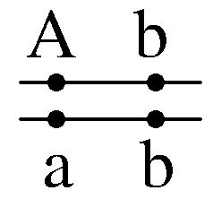的个体产生了Ab和aB的配子
B.基因组成为 INCLUDEPICTURE "F:\\2022\\课件\\同步\\新教材\\2023（春）生物学 必修2 遗传与进化 人教版（新教材新标准）（鲁津京……）\\C450.TIF" \* MERGEFORMATINET 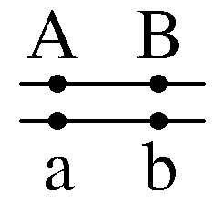的个体产生了Ab和aB的配子
C.基因组成为 INCLUDEPICTURE "F:\\2022\\课件\\同步\\新教材\\2023（春）生物学 必修2 遗传与进化 人教版（新教材新标准）（鲁津京……）\\C451.TIF" \* MERGEFORMATINET 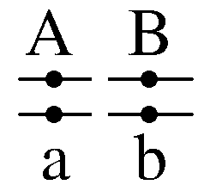的个体产生了ab和AB的配子
D.基因组成为 INCLUDEPICTURE "F:\\2022\\课件\\同步\\新教材\\2023（春）生物学 必修2 遗传与进化 人教版（新教材新标准）（鲁津京……）\\C452.TIF" \* MERGEFORMATINET 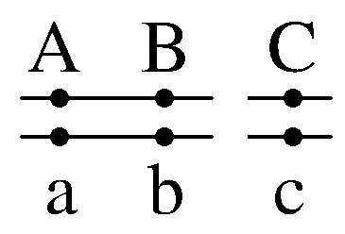的个体产生了ABC和abc的配子
答案 A
解析 基因重组有两种类型，一是四分体时期同源染色体中非姐妹染色单体的互换，二是减数分裂Ⅰ后期非同源染色体上非等位基因的自由组合。A项中发生了基因突变，B项中发生了互换，C、D项中发生了非同源染色体上的非等位基因的自由组合。
8.下列有关基因突变和基因重组的描述正确的是( )
A.基因突变和基因重组都能产生新的基因
B.有丝分裂和减数分裂都可以发生基因突变、基因重组
C.基因决定性状，但基因突变后生物的性状不一定随之改变
D.基因突变和基因重组都是变异产生的根本来源
答案 C
解析 基因突变能产生新基因和新的基因型，基因重组能产生新的基因型，不能产生新基因，A错误；有丝分裂可以发生基因突变，但不能发生基因重组，B错误；基因决定性状，基因突变后生物的性状不一定会改变，如AA突变成Aa，另外密码子还具有简并性，C正确；基因突变产生新基因，是变异产生的根本来源，D错误。
9.如图是某二倍体动物细胞分裂示意图，其中字母表示基因。据图判断，下列叙述正确的是( )
INCLUDEPICTURE "F:\\2022\\课件\\同步\\新教材\\2023（春）生物学 必修2 遗传与进化 人教版（新教材新标准）（鲁津京……）\\C453.TIF" \* MERGEFORMATINET 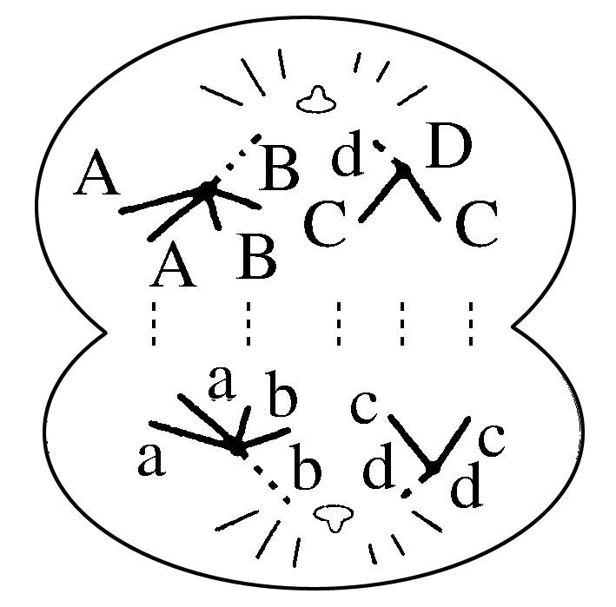
A.此细胞含有8条染色体，8个核DNA分子
B.此动物体细胞的基因型一定是AaBbCcDd
C.此细胞发生的一定是显性突变d→D
D.此细胞既发生了基因突变又发生了基因重组
答案 D
解析 图示细胞有4条染色体，8个核DNA分子；细胞中正在发生同源染色体的分离，非同源染色体上非等位基因的自由组合，即基因重组；其中一条染色体的姐妹染色单体相同位置的基因为D和d，其对应的同源染色体上含有d、d，但不能确定是D突变成d，还是d突变成D，故可能发生的是隐性突变，也可能发生的是显性突变，则动物体细胞的基因型不一定是AaBbCcDd。
INCLUDEPICTURE "F:\\2022\\课件\\同步\\新教材\\2023（春）生物学 必修2 遗传与进化 人教版（新教材新标准）（鲁津京……）\\综合提升.tif" \* MERGEFORMATINET 
10.基因E可通过突变成为其等位基因e，下列叙述错误的是( )
A.若碱基对A—T替换成碱基对T—A，不能说明基因突变具有可逆性
B.X射线的照射不会影响基因E和基因e的突变率
C.基因E中的碱基对G—C被替换成碱基对A—T，可导致基因突变
D.在基因e的ATGCC序列中插入碱基C，可导致其基因突变
答案 B
解析 碱基对由A—T替换成碱基对T—A，没有体现基因突变具有可逆性，A正确；X射线属于物理诱变因素，会提高基因E和基因e的突变率，B错误；基因突变是指基因中碱基的增添、缺失或替换，故基因E中的碱基对G—C被替换成碱基对A—T可导致基因突变，C正确；基因突变是指基因中碱基的增添、缺失或替换，故在基因e的ATGCC序列中插入碱基C，可导致其基因突变，D正确。
11.α珠蛋白与α珠蛋白突变体分别由141个和146个氨基酸组成，其中第1～138个氨基酸完全相同，其余氨基酸不同。该变异是由基因上编码第139个氨基酸的一个碱基对缺失引起的。该实例不能说明( )
A.该变异属于基因突变
B.基因能指导蛋白质的合成
C.DNA片段的缺失导致变异
D.该变异导致终止密码子后移
答案 C
解析 α珠蛋白突变体是由基因上编码第139个氨基酸的一个碱基对缺失引起的，该变异属于基因突变，A不符合题意；该实例能说明基因指导蛋白质的合成，B不符合题意；基因突变是DNA上点突变，并非片段缺失，C符合题意；发生该基因突变后，蛋白质的氨基酸长度增加，说明该变异导致终止密码子后移，D不符合题意。
12.每年的2月4日是“世界抗癌日”，2022年世界抗癌日活动的主题是“消除癌症误区”。下列叙述正确的是( )
A.长期接触癌症患者的人细胞癌变的概率会明显提高
B.环境中致癌因素会使正常基因突变成原癌基因和抑癌基因
C.癌症的发生并不是单一基因突变的结果，而是有累积效应
D.癌细胞的细胞膜上的糖蛋白增加，导致癌细胞易发生转移
答案 C
解析 细胞癌变的内因是原癌基因和抑癌基因的突变，与是否长期接触癌症患者无关，A错误；正常细胞中存在原癌基因和抑癌基因，环境中致癌因素会使原癌基因和抑癌基因突变，使正常细胞变为癌细胞，B错误；癌症的发生并不是单一基因突变的结果，而是有累积效应，C正确；癌细胞表面发生改变，细胞膜上的糖蛋白减少，导致细胞之间的黏着性降低，易于分散、转移，D错误。
13. 太空育种就是将农作物种子或试管苗送到太空，利用太空特殊的、地面无法模拟的环境的诱变作用，使种子或幼苗产生变异，再返回地面选育新种子、新材料，培育新品种的作物育种新技术。如图为太空育种的一般流程，请回答下列问题：
种子――→返地种植―→多种变异植株――→新品种
(1)太空育种的原理是____________________________________。
(2)据估计，在自然状态下，高等生物10⁵～10⁸个生殖细胞中，才会有1个生殖细胞发生基因突变，说明_________________________________________________
____________________________________________________________________。
(3)经检测，某农作物种子经卫星搭载后，某基因的序列中部分G—C碱基对替换成A—T碱基对，但该农作物的性状没有发生改变，其原因可能有_______________________________________(答出两点)。
这种不会导致新的性状出现的基因突变属于________________。
(4)处理过的种子有的出苗后不久死亡，这说明___________________________
_________________________________________________________。
答案 (1)基因突变 (2)基因突变的频率很低 (3)密码子具有简并性，突变后氨基酸序列没有发生改变；突变发生在基因的非编码序列；该突变为隐性突变等(答出两点、答案合理即可) 中性突变 (4)对生物体来说，基因突变可能破坏生物体与现有环境的协调关系，而对生物体有害
解析 (1)太空育种的原理是基因突变。(2)据估计，在自然状态下，高等生物10⁵～10⁸个生殖细胞中，才会有1个生殖细胞发生基因突变，说明基因突变的频率很低。(3)基因的序列中发生了碱基对的替换，但农作物的性状没有发生改变，其原因可能有密码子具有简并性，突变后氨基酸序列没有发生改变；突变发生在基因的非编码序列；该突变为隐性突变等。这种不会导致新的性状出现的基因突变属于中性突变。(4)处理过的种子有的出苗后不久死亡，这说明对生物体来说，基因突变可能破坏生物体与现有环境的协调关系，而对生物体有害。

14.控制果蝇翅型的基因A(长翅)和a(残翅)与控制体色的基因B(灰色)和b(黑身)位于Ⅱ号常染色体上；控制眼型(圆眼和棒眼)的一对等位基因位于X染色体上，Y染色体上没有其等位基因。请回答下列问题：
(1)果蝇的眼型(圆眼和棒眼)和摩尔根杂交实验所研究的眼色(红眼和白眼)的遗传遵循基因的________________(填“分离定律”或“自由组合定律”)。
(2)现有一群圆眼果蝇中出现了一只棒眼突变体雄果蝇。欲知其突变是显性突变还是隐性突变，具体操作如下：
①选择________和该棒眼突变体雄果蝇杂交，统计子代表型；
②若子代________，则可确定棒眼是显性突变；
③若子代________，则可确定棒眼是隐性突变。
答案 (1)分离定律 (2)①纯合圆眼雌果蝇 ②雌果蝇都是棒眼，雄果蝇都是圆眼 ③雌雄果蝇都是圆眼
解析 (1)由于控制果蝇的眼型(圆眼和棒眼)的基因和摩尔根杂交实验所研究的眼色(红眼和白眼)都是由位于X染色体上的基因控制的，所以其遗传遵循基因的分离定律。(2)①由于控制眼型(圆眼和棒眼)的基因位于X染色体上，Y染色体上没有其等位基因，所以要确定突变是显性突变还是隐性突变，可选择纯合圆眼雌果蝇和该棒眼突变体雄果蝇杂交；②若子代雌果蝇均为棒眼，雄果蝇都是圆眼，说明棒眼是显性突变；③若子代无棒眼个体，即雌雄果蝇都是圆眼，说明棒眼是隐性突变。

